广州管理条例：
e.g. 无人机交警
深圳管理条例：
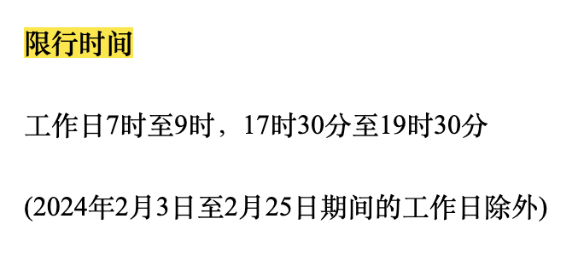
广州现状，电动车爆火的原因：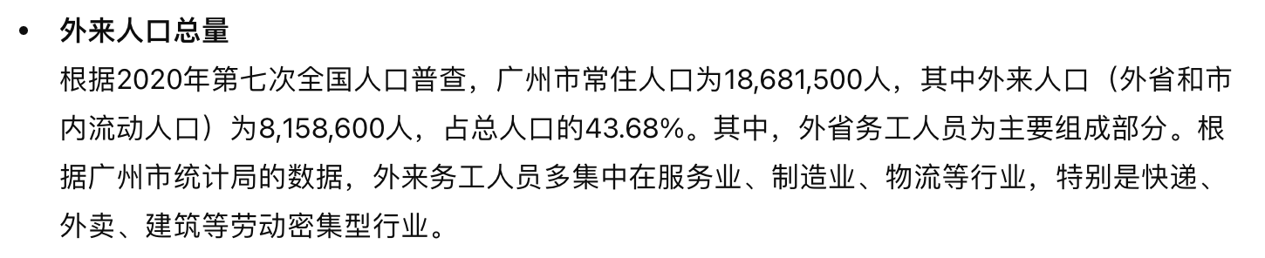
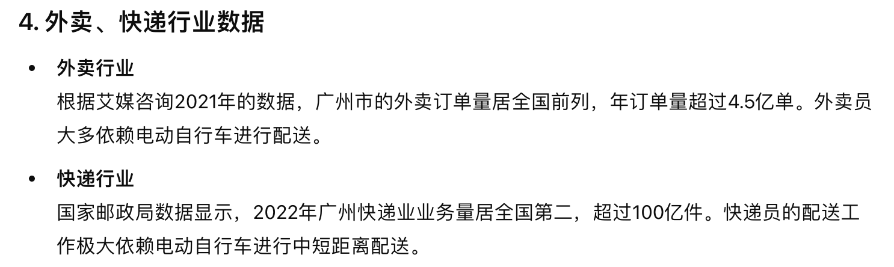
城中村：石牌桥，车陂
